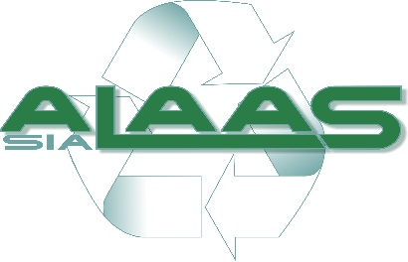
Konkurss otrreizējo materiālu vākšanā
,,Sāc ar sevi!’’
Nolikums
Mērķis
Iesaistīt izglītības iestāžu skolēnus aktīvā atkritumu šķirošanā. Veicināt dabas resursu saglabāšanu.
Organizatori
SIA ,,ALAAS’’ sadarbībā ar AS ,,Latvijas Zaļais punkts’’.
Dalībnieki
SIA ,,ALAAS’’ darbības reģiona izglītības iestādes.
Norise
Izglītības iestāde organizē otrreizējo materiālu ( PET pudeles) vākšanas akciju "Sāc ar sevi!". Skola vāc otrreizējos materiālus (tukšas, saplacinātas PET pudeles) no 2017. gada septembrim līdz 2018. gada 6. aprīlim.
Minimālais apjoms, kas izglītības iestādei jāsavāc, lai varētu piedalīties konkursā ir 7m3 saplacinātas PET pudeles.
Obligāta ir izglītības iestādes pieteikšanās konkursam līdz 2017. gada 22.septembrim uz e - pastu editecep@inbox.lv. Pieteicoties konkursam, jānorāda izglītības iestādes nosaukums, adrese, tālrunis, akcijas kontaktpersona, e - pasts.
Līdz 6. aprīlim SIA ,,ALAAS’’ aizsūtīs uz norādīto e - pastu informāciju par otrreizējo materiālu izvešanas grafiku. Izglītības iestādei jānodrošina otrreizējā materiāla iekraušana SIA ,,ALAAS’’ transportā. Savāktā materiāla svēršana notiks sadzīves atkritumu apglabāšanas poligonā „Križevņiki”, sastādot svēršanas aktu.
Konkursa norises laiks
2017. gada septembris – 2018 .gada 6.aprīlis.
Balvas
Visi konkursa dalībnieki tiks apbalvoti ar pateicības rakstiem un piemiņas balvām par dalību konkursā.
Konkursa uzvarētāji tiks noteikti kategorijā – pēc visvairāk savāktā PET pudeļu daudzuma kilogramos.
1.vieta – dāvanu karte veikalā ,,DEPO” 70 EUR vērtībā un AS ,,Latvijas Zaļais punkts’’ apmaksāta ekskursija uz plastmasas pudeļu pārstrādes rūpnīcu AS «PET Baltija» aktīvākajiem PET pudeļu vācējiem.
2.vieta – dāvanu karte veikalā ,,DEPO” 50 EUR vērtībā
3.vieta – dāvanu karte veikalā ,,DEPO” 35 EUR vērtībā
Konkursa koordinatore - SIA ,,ALAAS’’ sabiedrisko attiecību speciāliste vides komunikācijas jomā Edīte Čepule , 29168011, editecep@inbox.lv.

